TOREK, 24.3.
MAT – KOMBINATORIKA

Reši naloge z nalepkami v DZ str. 24, 25

SLJ - UMETNOSTNO BESEDILO
Lila Prap: Dinozavri
- DZ 2 str. 30,31 – 1., 2. naloga, 3. IZPUSTI
- V zvezek nariši spodnji miselni vzorec (podobnega si spoznal-a pri opisu sove uharice) in opiši majazavro. Piši samo ključne podatke.

OPIS TELESA
PREHRANJEVANJE

MAJAZAVRA
RAZMNOŽEVANJE
NAČIN BIVANJA
ZANIMIVOSTI

Sliko v DZ je naslikala priznana slovenska slikarka Lilijana Praprotnik Zupančič – Lila Prap. Rada slika s kredami. Sigurno si že zasledil-a njene slikanice (morda imaš katero tudi doma) in risanke. Eno najdeš na tej povezavi:
https://www.youtube.com/watch?v=a2P8tUh4d84

SPO – Z UŠESOM SLIŠIM
Obmiruj in prisluhni zvokom, ki jih slišiš - v stanovanju in zunaj. Kaj slišiš?
Preberi in oglej si slike v U na strani 36.
Odgovori na naslednja vprašanja. Odgovore v celih povedih zapiši v zvezek.
1. Kdaj nastane zvok?
2. Kdaj je tišina?
3. Kje se širi zvok?
4. S katerim čutilom zaznavamo zvok?
5. Predmete, ki oddajajo zvok, imenujemo zvočila. Naštej nekaj zvočil. Pomagaš si lahko s spodnjo sliko.
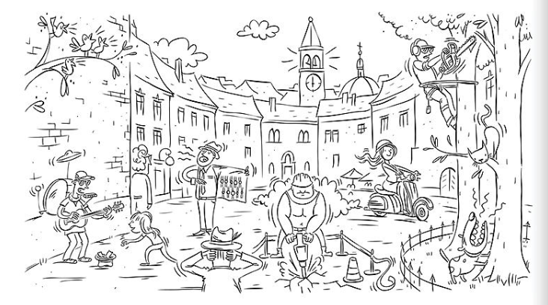
PS: Ali je majazaver tudi zvočilo? Kako se oglaša?

ŠPO
Kot kaže, je danes dino dan Tudi šport bo dinozavrsko obarvan. Pošiljam vam povezavo za zabavno dino igro, katero se lahko igrajo vsi člani družine. Veliko zabave vam želim
https://www.pinterest.com/pin/742953269755218852/

TJA
Pozdravljeni tretješolci! Upam, da ste dobro.
V sredo, 25. marca praznujejo mamice. Materinski dan poimenujemo po angleško Mother's day. Za ta dan, se boste naučili pesmico o mamici in jo v sredo prijetno presenetili (lahko zapojete tudi z očkom, bratci, sestricami). Pesmico lahko pospremite s kakšnim plesom oziroma gibanjem.
Povezava do pesmice: https://www.youtube.com/watch?v=MYqFPa1mrXo

Da si boste lažje predstavljali o čem pojete, sem zapisala tudi prevod pesmice.
Materinski dan, materinski dan,
vesel materinski dan.
To je darilo, ki ti ga podarjam na materinski dan.

Pospravil bom svojo sobo,
postlal bom svojo posteljo,
pospravil bom svoje igrače.
Priden bom, samo zate, na ta materinski dan.

Mother's day, mother's day,
happy mother's day,
here's a gift I'll give to you on this mother's day.

I'll clean my room,
I'll make my bed,
I'll put my toys away,
I'll be good just for you on this mother's day.

V nadaljevanju izdelaj drobno darilce za mamico iz materiala, ki ga imaš doma. Lahko izdelaš voščilnico, vazo iz kozarčka za marmelado, narišeš risbico, porišeš kamenčke… Spodaj prilagam fotografije za kakšno idejo. Lahko pa si seveda izmisliš nekaj čisto svojega.
Ker verjamem, da že malo pogrešate svoje sošolce in bi jih po dolgem času radi videl, bomo to poskusili izpeljati na malo drugačen način. Če imaš možnost, naj te starši s tvojim izdelkom za mamico fotografirajo in pošljejo fotografijo na moj e-naslov: anja.smolej@oskoroskabela.si. Ko bom vse fotografije vašega razreda zbrala, vam jih pošljem. Zdaj pa hitro na delo, da boste lahko čimprej videli izdelke svojih sošolcev in mogoče dobili tudi idejo za naslednje ustvarjanje.

Ostanite zdravi!

Učiteljica Anja

IDEJE, KI VAM JIH POŠILJA UČITELJICA ELENA ZA POPOLDANSKI ČAS
1. REŠI UČNI LIST - BABICA IN ZELENJAVA
BABICA BI RADA SKUHALA SVOJO NAJLJUBŠO ZELENJAVNO JUHO. POMAGAJ JI NAJTI VSO SKRITO ZELENJAVO, KI JO BO DALA V JUHO. ZELENJAVA JE NARISANA SPODAJ. POBARVAJ SLIKO.
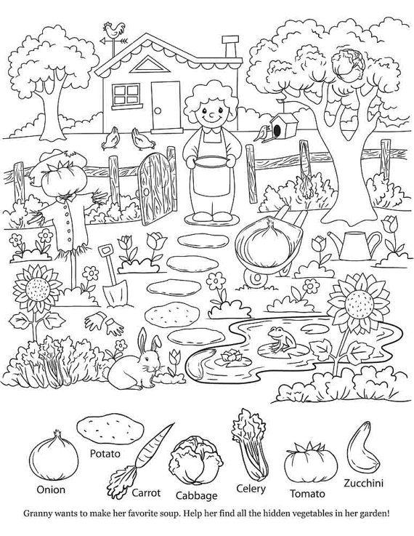

2. KNJIŽNO KAZALO
KER BOŠ IMEL VEČ ČASA ZA BRANJE, SI LAHKO IZDELAŠ KNJIŽNO KAZALO. NAVODILA IMAŠ NA SPODNJI INTERNETNI POVEZAVI.
https://www.pinterest.com/pin/552324341802953897/
3. SPREHOD V NARAVO - NABIRANJE REGRATA

